#### 場リスクの計量化とVaR

更新日：1/12

# リスク計測の意味とVaRの定義

【問題2.1】

以下の表に示した日時収益率データをもとに以下の問いに答えよ．

1. 保有株式ポートフォリオの日次ボラティリティを求めよ．
2. 正規分布を仮定したときの99%VaRを計算せよ．
3. TOPIXに対するリスク感応度を，①1月4日の感応度，②10日間の平均感応度，③回帰分析による感応度のそれぞれについて求めよ．



（Proof）

1. (2.3)式を用いることで，

$$σ=\sqrt{\frac{1}{10-1}\sum_{i=1}^{10}{{\left(x_{i}-\overline{x}\right)}^{2}}}=0.907…≈0.91$$

■

1. $VaR=(信頼係数)×\sqrt{保有期間}×(ボラティリティ)$ より

$$VaR_{99}\left[N\left(0,σ^{2}\right)\right]=2.33*0.91≈2.11$$

■

1. 各時点における感応度は以下のとおりである．

また，計算式は(2.1)式を利用している．

|  |  |
| --- | --- |
| $$E=\frac{ΔP}{Δx}$$ | (2.1) |



これより，以下の結果が得られる．

1. 3.5
2. 2.82

また，今回の問題の場合，株式ポートフォリオのリスク感応度は，CAPMのβになるので，

$$E=β=\frac{Cov\left(Δx,Δy\right)}{Var\left(Δx\right)}$$

である．したがって，リスク感応度を計算すると，



$$E≈0.44$$

【問題2.2】

VaRの信頼係数を $θ_{99}\left[N\left(0,σ^{2}\right)\right]=2.33$ としたのは，収益率分布に正規分布を仮定したからである．他の分布が仮定されればこの数値が変化することを，一様分布を仮定した場合について信頼係数を求め，確認せよ．

（Proof）

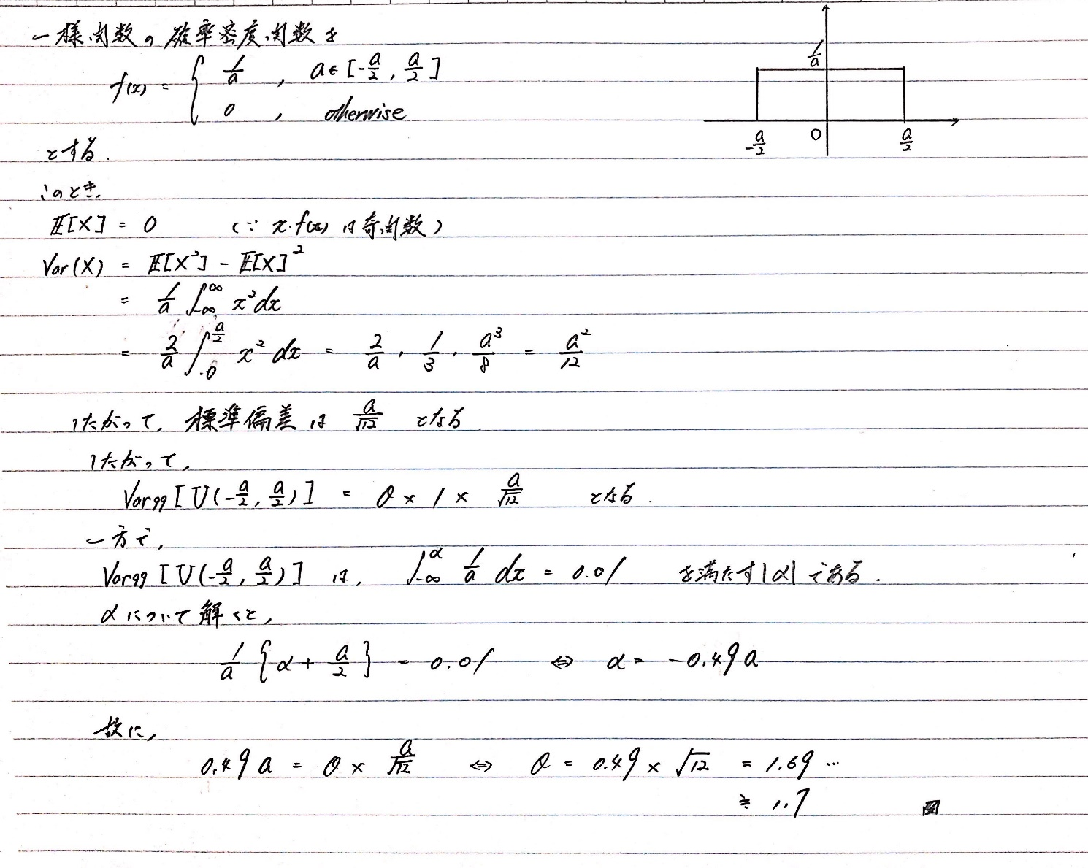

【問題2.3】

表に51日間のTOPIXの終値データがある．このデータより日次の常数収益率を求め，Gearyの検定により，正規性の確認をせよ．また，対数収益率の場合はどうか検定せよ．（ただし，有意水準は95%）

（Proof）

(2.14)式にしたがって，統計検定料 $G_{0.05}$ と算術収益率と対数収益率の統計検定量Gを算出した結果は以下のとおりである．



したがって，算術収益率と対数収益率ともに $G_{0.05}$ よりも大きいので，正規分布に従うという仮定は棄却されない．

【問題2.4】

下方リスクの代表例としてVaRを紹介したが，他の下方リスクにはどのような指標があるか．また，その指標のVaRとの優劣を論じよ．

（Proof）

|  |  |  |
| --- | --- | --- |
| **種類** | **利点** | **欠点** |
| CVaR | 損失額が正規分布から外れている場合に使用することが出来る．また，劣加法性を満たしているため，現実可能なポートフォリオ集合XでCVaRを最小化することが可能． | データ量が多くなった時に，計算に時間を要する． |
| ストレステスト | VaRと異なり，定性的にどのような事象が発生するかという専門家の知見を活用することが出来る． | モデルを作成するうえで選択肢が多く，選択肢を決定する方針も見当たらない．また，VaRと違いヒストリカルなデータを分析して結果を出しているわけではないので，客観的に妥当性を示すことが出来ない． |

# リスク計測モデルの基本構造

【問題3.1】

1. 米国株ポートフォリオのS&Pに対する感応度 $E_{1}$，および円/ドルレートに対する感応度 $E_{2}$ を求めよ．
2. S&P，円/ドルレートのそれぞれの標準偏差 $σ_{1}, σ_{2}$ と相関係数 $ρ$ を求めよ．
3. 米国株ポートフォリオの標準偏差および99%VaRを求めよ．



（Proof）

1. (3.11)式を用いて，感応度 $E_{1},E_{2}$ を計算すると以下の通りになる．

|  |  |
| --- | --- |
| $$E_{i}=\frac{n∑ΔV_{p,t}*Δx_{t}-\left(∑ΔV_{p,t}\right)\left(∑Δx_{t}\right)}{n*\left(∑Δx_{t}^{2}\right)-{\left(∑Δx_{t}\right)}^{2}}$$ | (3.11) |

|  |  |  |
| --- | --- | --- |
|  | : | 米国株ポートフォリオ |
| $$x_{t}$$ | : | S&P，円/ドルレート |



1. 3つの資産に関する分散共分散行列を求めると以下のとおりである．



また，相関係数行列についても以下の通り．



したがって，求める値は次の通り．



1. (1), (2)の結果より，デルタ法を用いて99%VaRを計算すると以下のとおりである．



【問題3.2】

以下の相関行列に従う乱数を生成せよ．

$$\left(\begin{matrix}1 & 0.5 & 0.2 \\ 0.5 & 1 & 0.4 \\ 0.2 & 0.4 & 1\end{matrix}\right)$$

ただし，互いに無相関な3つの乱数系列 $e_{1}, e_{2}, e_{3}$ は得ているものとし，

$$\left(\begin{matrix}ϵ_{1} \\ ϵ_{2} \\ ϵ_{3}\end{matrix}\right)=A\left(\begin{matrix}e_{1} \\ e_{2} \\ e_{3}\end{matrix}\right)$$

の1次変換によって生成する場合の，変換行列***A***を求めよ．

（Proof）

(3.59)式を用いて，行列***A***を求めると以下のとおりである．

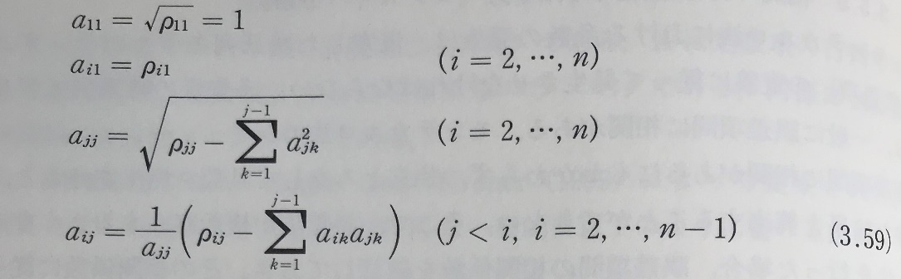



この行列***A***を用いて，新たな乱数を生成すると，次のとおりである．



【問題3.3】

デルタ法で用いる標準偏差は一般にHV（過去のデータより算出されたボラティリティ）を用いる．もし，HVの代わりに，オプション価格から得られたIVを用いた場合，想定される問断点を論じよ．

（Proof）

HVは，過去のデータに基づいた実際の値である．一方で，IVはBlack Scholesの公式から導いた理論価格と市場価格が整合するようなボラティリティであるため，実現値ではない．また，Black Scholesの公式の条件を満たしているとは限らない．

【問題3.4】

ポートフォリオのリスクファクターに関する感応度を $E$ とし，それぞれの収益率の標準偏差を $σ_{ΔV_{t,p}}$, $σ_{Δx_{t}}$，共分散を $Cov(ΔV_{t,p}, Δx_{t})$ とすると，

$$E=\frac{Cov\left(ΔV_{t,p}, Δx_{t}\right)}{σ_{Δx_{t}}^{2}}$$

であることを示せ．

(Proof)

(3.11)式について，両辺を $n^{2}$ で割ることによって確かめることが出来る．実際，

$$E_{i}=\frac{n∑ΔV_{p,t}*Δx_{t}-\left(∑ΔV_{p,t}\right)\left(∑Δx_{t}\right)}{n*\left(∑Δx_{t}^{2}\right)-{\left(∑Δx_{t}\right)}^{2}} \\ =\frac{\frac{∑ΔV_{p,t}*Δx_{t}}{n}-\left(\frac{∑ΔV_{p,t}}{n}\right)\left(\frac{∑Δx_{t}}{n}\right)}{\left(\frac{∑Δx_{t}^{2}}{n}\right)-{\left(\frac{∑Δx_{t}}{n}\right)}^{2}} \\ =\frac{E\left[ΔV_{p,t}Δx_{t}\right]-E\left[ΔV_{p,t}\right]*E[Δx_{t}]}{E[Δx_{t}^{2}]-{E[Δx_{t}]}^{2}} \\ =\frac{Cov\left(ΔV_{t,p}, Δx_{t}\right)}{σ_{Δx_{t}}^{2}}$$

▪